UNIVERSIDAD PRIVADA DEL VALLE
FACULTAD DE INFORMÁTICA Y ELECTRÓNICA
CARRERA DE INGENIERÍA DE SISTEMAS INFORMÁTICOS

Plan de Pruebas Ágil y Auditoría SQA
Proyecto BolClick

Elaborado por: Said Bacotich Renjel y Danna Gomez
Asignatura: Integración de la calidad en el PDA
Gestión académica: 1/2026

Santa Cruz – Bolivia
28 de octubre de 2026; hora de entrega: 14:30

Plan de Pruebas Ágil para BolClick
Este documento reconstruye el plan de pruebas de BolClick para una entrega ágil. El equipo indicó que trabajó con Scrum y usó un tablero Kanban en Microsoft Teams Planner, y que no conserva el plan de pruebas original. Por eso, los resultados medidos aquí corresponden a una revisión actual del código disponible; las prácticas y tarjetas descritas son propuestas para aplicar y registrar en el siguiente ciclo.
La suite backend existente está en el repositorio y, ejecutada localmente el 28 de octubre de 2026, aprobó 30 de 30 pruebas en 4 suites; el build backend también terminó correctamente. La cobertura medida fue 22,73 % de líneas, 21,29 % de ramas y 10,09 % de funciones. En navegador local se verificaron manualmente el inicio público, la navegación a login y la vista de registro con 8 campos obligatorios. Se añadieron dos pruebas Cypress equivalentes y un flujo de CI; el ejecutable Cypress no pudo iniciar en este equipo, por lo que la automatización web queda pendiente de su primera ejecución en GitHub Actions. Las pruebas con PostgreSQL usarán exclusivamente la base aislada bolclick_test en CI.
La estructura sigue los ocho apartados solicitados en Plan SQA web y adapta la documentación a ciclos Scrum con seguimiento Kanban. IEEE 829-2008 se usa solo como referencia histórica: IEEE la marca como sustituida por la serie ISO/IEC/IEEE 29119. Esta versión toma como referencia la documentación de pruebas de ISO/IEC/IEEE 29119-3:2021 y los conceptos generales de ISO/IEC/IEEE 29119-1:2022.

1 Introducción
El propósito es definir qué se probará, quién participará, cómo se registrarán los resultados y qué condiciones permitirán considerar terminada una historia de usuario. La calidad se incorpora desde la refinación del backlog hasta la revisión y retrospectiva del sprint, en lugar de concentrarse al final del desarrollo.
El equipo aplica Scrum para planificar el trabajo por sprint y utiliza Microsoft Teams Planner como tablero Kanban para visualizar el flujo y bloquear trabajo que necesita revisión. Este plan es una línea base actual; no afirma reconstruir decisiones históricas que no estén documentadas.

2 Alcance
El alcance comprende las historias seleccionadas para cada sprint y las rutas del producto que ya aparecen en el repositorio. El Product Owner confirma prioridad y criterios de aceptación antes de iniciar cada historia.
Área funcional observada | Enfoque de prueba
Registro, inicio de sesión y aprobación de tiendas | Validar campos, credenciales incorrectas, cuenta pendiente y rutas públicas.
Productos, categorías y catálogo público | Validar navegación y datos visibles; probar validaciones y aislamiento por tienda.
Inventario, ajustes y transferencias | Validar stock no negativo, cálculo de costo promedio, movimientos y límites por tenant.
Ventas y comprobantes | Validar stock suficiente/insuficiente, correlativo, totales y reducción de inventario.
Roles y sucursales | Validar usuario inactivo, tienda suspendida, sucursal desactivada y permisos.

No se declara cubierto el rendimiento, la seguridad especializada, la compatibilidad exhaustiva de navegadores ni la recuperación ante desastres: requieren alcance, datos y herramientas adicionales. Las pruebas de integración contra PostgreSQL quedan condicionadas a disponer de una base aislada y desechable.

3 Estrategia de pruebas
Nivel o tipo | Aplicación propuesta | Herramienta / evidencia
Unitarias | Reglas de servicio sin conexión a la base real: stock, ventas, autenticación y validaciones. | Jest existente; resultados de ejecución guardados en CI o informe.
Integración | Controladores, servicios y PostgreSQL con esquema y datos efímeros. | Jest + Supertest; solo con BD de prueba separada.
Aceptación | Criterios de usuario de registro, inicio de sesión, venta e inventario. | Casos en TestLink; confirmación del Product Owner.
Interfaz y regresión | Navegación pública, formulario de acceso y flujos elegidos para el sprint. | Cypress para navegador; ejecutar en cada pull request cuando se configure.
Exploratorias | Sesiones breves guiadas por riesgo sobre permisos, estados y errores visibles. | Checklist y notas de sesión vinculadas a tarjeta Planner/TestLink.

Herramientas elegidas para la integración ágil: TestLink para mantener identificadores, pasos, resultados y defectos; Cypress para automatizar recorridos de interfaz. Jest se conserva como infraestructura unitaria que ya existe en el backend. No se conectó una instancia TestLink; las pruebas identificadas en este documento se deben registrar allí cuando el equipo disponga de acceso.
TDD: escribir una prueba unitaria que falle, implementar el cambio mínimo y refactorizar manteniendo pruebas verdes. BDD: expresar escenarios como Dado/Cuando/Entonces, derivando pasos de los criterios de aceptación; esos escenarios pueden automatizarse en Cypress. ATDD: acordar ejemplos verificables con Product Owner, QA y desarrollo antes de empezar la historia. Estas prácticas se proponen para los cambios siguientes y no se atribuyen retrospectivamente a todo el proyecto.
El workflow .github/workflows/quality.yml quedó configurado para que cada push y pull request instale desde lockfiles, ejecute Jest y cobertura, compile backend y frontend, corra las pruebas de integración contra un PostgreSQL efímero y lance Cypress. El primer resultado de CI está pendiente; un fallo bloqueará la integración hasta corregirse o quedar documentado y aceptado por PO y QA.

4 Roles y responsabilidades
Rol | Responsabilidades en esta tarea | Integrante
QA Champion y coordinación | Mantener este plan, priorizar riesgo con PO, preparar casos TestLink, revisar métricas y auditar evidencia. | Said Bacotich
Pruebas y desarrollo | Implementar pruebas unitarias/Cypress, ejecutar escenarios, registrar resultados y colaborar en correcciones. | Danna Gomez
Product Owner | Compartido: priorizar historias, resolver dudas de valor y aprobar criterios/resultados de aceptación. | Said y Danna
Scrum Master | Compartido: incorporar pruebas en planificación, revisar bloqueos/WIP en Planner y facilitar retrospectiva. | Said y Danna
Desarrolladores | Compartido según la historia: añadir pruebas unitarias, corregir defectos y revisar cambios. | Said y Danna

Los títulos de rol organizan la colaboración de esta actividad y no afirman una asignación formal de cargos en el proyecto histórico.

5 Ciclo de vida de las pruebas
Momento del sprint | Actividad de calidad | Salida verificable
Refinamiento | Revisar valor, riesgo, dependencias y criterios de aceptación; proponer ejemplos ATDD. | Historia lista y escenarios identificados.
Planificación | Elegir casos por riesgo; asignar responsables y definir datos/ambiente. | Tarjetas de prueba vinculadas a historias en Planner.
Desarrollo | Aplicar TDD a reglas; revisión de cambios y ejecución local de Jest. | Prueba unitaria y evidencia de ejecución.
Integración y prueba | Ejecutar builds, regresión, Cypress y, cuando exista BD aislada, integración. | Resultados por caso en TestLink; defectos ligados al trabajo.
Revisión | Demostrar criterios de aceptación y revisar defectos abiertos. | Aprobación o lista de pendientes aceptada por PO.
Retrospectiva | Revisar cobertura, defectos, bloqueos y tiempos de flujo. | Una o dos mejoras priorizadas para siguiente sprint.

6 Criterios de entrada y salida
Entrada de una historia (Definition of Ready):
- Historia priorizada y entendible; Product Owner disponible para resolver dudas.
- Criterios de aceptación observables, con al menos un escenario positivo y uno de error cuando aplique.
- Dependencias, datos y ambiente de prueba identificados; configuración sensible fuera del repositorio.
- Tarjeta creada o vinculada en Planner con responsable y riesgo estimado.
Salida de una historia (Definition of Done):
- Todos los criterios de aceptación se ejecutaron y su resultado quedó registrado.
- Criterio de terminado: pasan las pruebas unitarias relevantes y la compilación del área modificada; cuando aplique, Cypress también debe pasar en los flujos de interfaz incluidos.
- Cero defectos críticos/altos abiertos que impidan el uso previsto; otros defectos tienen responsable, prioridad y aceptación explícita de PO.
- Cambios revisados, evidencia asociada a la tarjeta y documentación actualizada.
- Para una liberación, pruebas de regresión seleccionadas pasan y se revisan métricas de cobertura y vulnerabilidades.
Criterio de suspensión: detener el conjunto afectado si el ambiente no es estable, si los datos no se pueden aislar o si una falla bloquea la ejecución. Registrar el bloqueo y reanudar cuando se restablezca una condición reproducible.

7 Métricas y control
Indicador | Línea base medida | Meta inicial propuesta | Frecuencia / responsable
Pruebas unitarias aprobadas | 30/30; 100 %; 4 suites. | 100 % de pruebas relevantes en verde por pull request. | Cada cambio; Danna / desarrollo.
Cobertura de líneas backend | 22,73 % global; ramas 21,29 %. | Subir a 60 % global en tres iteraciones; priorizar ventas e inventario. | Por sprint; Said revisa Jest coverage.
Cobertura frontend automatizada | Dos escenarios manuales del navegador aprobados; dos escenarios Cypress añadidos, ejecución automática local pendiente del primer CI. | CI ejecuta Cypress en cada push y pull request; ampliar por historia prioritaria. | Cada pull request; Danna.
Build backend y frontend | Ambos builds terminaron correctamente. | Mantener 100 % de builds aprobados en integración. | Cada pull request.
Defectos por severidad / densidad | No medido; repositorio no proporciona una línea base confiable. | Registrar todos los defectos y calcular por sprint; no asumir valor cero. | Revisión semanal; QA + PO.
Velocidad y tiempo de ciclo | No medidos en el Planner histórico disponible. | Registrar por sprint sin usar velocidad como evaluación individual. | Cierre de sprint; Scrum Master compartido.

Las metas son objetivos de mejora, no resultados actuales. Para cada métrica se conservará numerador, denominador, periodo y enlace a la ejecución. La velocidad se usa para pronóstico del equipo, nunca como medida individual.

8 Riesgos y mitigación
Riesgo observado | Impacto | Mitigación / responsable
Plan original y decisiones históricas no localizados. | Alto: riesgo de perder criterios acordados y confundir propuesta con evidencia antigua. | Marcar este plan como reconstrucción; PO valida prioridades y equipo incorpora evidencia recuperable.
Cobertura backend global 22,73 % y frontend sin suite. | Alto: defectos en módulos poco ejercitados. | Subir cobertura por riesgo; empezar por ventas, inventario, autenticación y flujos públicos; Said controla métricas.
Pruebas de integración apuntan a configuración PostgreSQL y escriben/eliminan datos. | Alto: alterar datos locales o dejar datos de prueba incompletos. | Crear BD exclusiva de prueba y credenciales separadas; no ejecutar integración contra mall_db.
Avisos reportados al instalar dependencias: backend 35 (2 críticos, 14 altos); frontend 17 (12 altos). | Alto: componentes pueden requerir actualización; la severidad no prueba explotabilidad. | Revisar `npm audit` por paquete/ruta, priorizar directas y actualizar con regresión. No ejecutar `audit fix --force` sin revisión.
Compilación frontend genera bundle principal de 1.047 kB y advierte tamaño superior a 500 kB. | Medio: carga inicial y mantenimiento. | Medir rendimiento en alcance separado; dividir rutas/código cuando el equipo priorice.
Planner y TestLink en línea no están conectados a esta revisión. | Medio: evidencia del tablero/ejecuciones no se puede atribuir. | Crear o actualizar tarjetas en Microsoft Teams Planner y adjuntar capturas; registrar los casos en instancia TestLink del curso.

Auditoría interna breve y evidencias
Auditoría de escritorio realizada el 28 de octubre de 2026 sobre el snapshot local del repositorio BolClick. Se revisaron scripts/dependencias, casos existentes y compilaciones. El análisis es limitado a archivos y comandos disponibles; no incluye inspección de una instancia Planner/TestLink, revisión formal de requisitos, penetración ni operación del sistema en producción.
ID / prioridad | Observación y evidencia | Acción acordada o propuesta | Responsable
A-01 Alta | No se encontró Test Plan original entre los materiales disponibles; el plan aquí incluido es nuevo/reconstruido. | Product Owner valida alcance y criterios antes de usarlo como línea base de sprint. | Said + Danna
A-02 Alta | backend/src/app.controller.spec.ts, stock/stock.service.spec.ts, ventas/business-rules.spec.ts y ventas/ventas.service.spec.ts: 4 suites, 30 pruebas aprobadas; cobertura líneas 22,73 %. | Aumentar cobertura por riesgo; fijar objetivo progresivo y revisar cada sprint. | Said / Danna
A-03 Alta | La suite e2e ventas crea tenant/usuarios y elimina registros usando DataSource del AppModule. No se ejecutó contra la configuración local. | Proveer PostgreSQL de prueba aislado, carga limpia y limpieza segura antes de habilitar CI e2e. | Danna / desarrollo
A-04 Alta | Instalación de lockfiles reportó 35 avisos en backend (2 críticos) y 17 en frontend (12 altos). | Revisar árbol con npm audit, actualizar paquetes con evaluación de compatibilidad y volver a ejecutar suites. | Said + desarrollo
A-05 Media | No había pruebas frontend en el repositorio al inicio; se añadieron dos casos Cypress. En validación manual pasaron los flujos públicos; el runner Cypress no inició localmente. | Confirmar primera ejecución Cypress en GitHub Actions; corregir si CI informa fallos y ampliar por criterios. | Danna
A-06 Media | No se encontró configuración CI/CD ni exportación de resultados vinculada al tablero. | Crear pipeline por pull request, publicar resultados y enlazar ejecución/caso/tarjeta. | Said + Danna

Resultados de ejecución
Comprobación ejecutada | Resultado observado | Interpretación
Backend: npm test -- --runInBand | 4 suites aprobadas; 30 pruebas aprobadas; 0 fallidas. | Unitarias sin base de datos real; no prueban integración operativa.
Backend: npm run test:cov -- --runInBand | 4 suites / 30 pruebas aprobadas; 22,73 % líneas, 21,29 % ramas, 10,09 % funciones. | El conjunto pasa, pero cobertura de sistema baja; ampliar por riesgo.
Backend: npm run build | Terminó correctamente. | Compilación de producción validada.
Frontend: npm run build | Terminó correctamente; bundle JS 1.047,02 kB y aviso Browserslist desactualizado. | Build válido; registrar tamaño y datos Browserslist como mejoras.
Instalación con npm ci | Dependencias instaladas; npm reportó backend 35 avisos (8 low, 11 moderate, 14 high, 2 critical) y frontend 17 (1 low, 4 moderate, 12 high). | Hallazgos de dependencias pendientes de triage; no se modificaron automáticamente.
Pruebas e2e contra PostgreSQL | No se ejecutaron en el equipo local. El workflow usa un PostgreSQL efímero llamado bolclick_test; el resultado queda pendiente de la primera ejecución en GitHub Actions. | El script bloquea cualquier DB_DATABASE distinto de bolclick_test; mall_db no es un destino permitido.
Cypress / TestLink / Teams Planner | Dos flujos web verificados manualmente. Dos pruebas Cypress y workflow agregados; el ejecutable local falló al iniciar. TestLink y Planner no se conectaron. | Esperar primer CI para evidencia automatizada; adjuntar capturas de Planner/TestLink si se usan instancias del curso.
Frontend manual: página pública a login | Aprobada: el inicio carga; el enlace abre /login; email y contraseña requeridos visibles. | Verificación en navegador local; sin envío de formulario.
Frontend manual: registro de tienda | Aprobada: /register muestra el formulario, 8 entradas obligatorias y botón de solicitud. | Verificación en navegador local; no se envió información.
GitHub Actions: primera ejecución | Pendiente: workflow agregado para backend Jest/cobertura/build, integración PostgreSQL aislada y Cypress. | No presentar CI como aprobado hasta obtener resultado verde.
Las comprobaciones de interfaz se hicieron manualmente el 28 de octubre de 2026 contra Vite en 127.0.0.1:5174. No se enviaron formularios ni se llamó a la base local. La suite Cypress reproduce esos dos flujos; el lanzador local falló al iniciar (código 2147483651). El workflow de GitHub Actions quedó configurado para ejecutar Cypress y las pruebas de integración contra un PostgreSQL efímero, pero todavía requiere el primer resultado de CI.

Registro inicial de casos
ID | Escenario | Oráculo / resultado esperado | Estado de evidencia
BC-INV-01 | Venta con cantidad superior a stock disponible. | Operación rechazada; el stock no se vuelve negativo. | Cubierto por pruebas unitarias de regla; suites aprobadas.
BC-INV-02 | Salida de inventario deja exactamente cero unidades. | Transacción aceptada y cantidad final igual a cero. | Cubierto por unit tests del StockService; suites aprobadas.
BC-INV-03 | Transferir a la misma sucursal o cantidad no positiva. | Rechazo sin iniciar/confirmar la transacción. | Cubierto por unit tests; suites aprobadas.
BC-SAL-01 | Crear venta con stock insuficiente. | HTTP 400 y mensaje de stock insuficiente. | Existe escenario e2e en código; no ejecutado contra BD.
BC-SAL-02 | Crear venta con stock suficiente. | Venta creada, correlativo actualizado e inventario descontado. | Existe escenario e2e en código; no ejecutado contra BD.
BC-AUT-01 | Intentar ingresar con tienda pendiente de aprobación. | Acceso rechazado con estado de aprobación pendiente. | Cubierto por prueba unitaria; suites aprobadas.
BC-WEB-01 | Abrir inicio público y navegar a inicio de sesión. | La página pública carga y el enlace abre formulario; no requiere BD. | Aprobado manualmente en navegador local; prueba Cypress añadida, ejecución automática pendiente de CI.
BC-WEB-02 | Abrir registro y comprobar campos obligatorios. | Formulario visible y campos requeridos presentes. | Aprobado manualmente en navegador local; prueba Cypress añadida, ejecución automática pendiente de CI.

Para los casos BC-INV y BC-AUT, la columna indica cobertura de lógica existente en el conjunto que pasó; no significa que cada ID haya sido exportado por una herramienta ni que exista prueba de aceptación en navegador. Para BC-SAL se confirma la presencia de escenarios en test/ventas.e2e-spec.ts, pero no ejecución satisfactoria.

Integración propuesta con Teams Planner
Crear o reutilizar el plan de Microsoft Teams Planner del equipo con estas columnas. No se afirma que las tarjetas se hayan creado: esta matriz sirve para cargar las tareas y adjuntar después una captura del tablero real.
Columna Planner | Criterio de movimiento | Ejemplos de tarjetas y asignación
Backlog | Idea o defecto identificado; aún sin refinamiento. | Revisar avisos npm (Said); definir alcance del flujo de ventas (PO compartido).
Ready | Criterios verificables, dependencias y responsable definidos. | Crear Cypress smoke del inicio público (Danna); aislar BD de integración (Danna).
In progress | Límite WIP 2; trabajo activo con rama/PR enlazada. | Aumentar cobertura de inventario (Danna); clasificar vulnerabilidades (Said).
Review / Test | Cambio listo para revisión y ejecución de criterios. | Ejecutar Jest/build/Cypress; validar criterios de aceptación (ambos).
Done | Criterios aprobados, evidencia adjunta y defecto ligado resuelto. | Cerrar tarjeta con enlace a ejecución y caso TestLink correspondiente.

Política Kanban: limitar “In progress” a dos tarjetas para un equipo de dos; una tarjeta bloqueada conserva responsable y motivo; defectos críticos interrumpen el flujo y se revisan con ambos integrantes. Planner puede usar etiquetas de prioridad, pero la prioridad final la define PO.

Mejoras priorizadas
Prioridad | Mejora | Criterio de cierre
1 | Crear PostgreSQL aislado y configuración segura para pruebas de integración. | Las pruebas e2e corren sin leer, modificar o borrar datos de mall_db.
2 | Agregar Cypress smoke de páginas públicas e integrarlo a CI. | Los flujos de inicio y registro se ejecutan sin depender de cuentas reales.
3 | Aumentar cobertura de ventas, stock y autenticación. | Cobertura global >=60% en tres iteraciones; proteger reglas críticas con pruebas de ramas.
4 | Triage de dependencias auditadas. | Cada aviso crítico/alto queda resuelto, mitigado o con excepción documentada.
5 | Vincular historias, casos TestLink, ejecución y tarjetas Planner. | Muestra por sprint con enlaces completos y captura del tablero.
6 | Revisar tamaño de bundle y frescura de Browserslist. | Decisión documentada y comparación de build posterior.

Referencias
• Plan SQA web. Material de referencia de la actividad “Actualización del Test Plan en un entorno ágil”, pp. 1–5. Archivo proporcionado por el equipo.
• IEEE Standards Association. IEEE 829-2008, IEEE Standard for Software and System Test Documentation. Estado: sustituida por ISO/IEC/IEEE 29119-1, -2, -3 y -4. https://standards.ieee.org/ieee/829/3787/
• ISO/IEC/IEEE 29119-1:2022. Software and systems engineering — Software testing — Part 1: General concepts. https://www.iso.org/obp/ui/?iso:std:iso-iec-ieee:29119:-1:ed-2:v1:en
• ISO/IEC/IEEE 29119-3:2021. Software and systems engineering — Software testing — Part 3: Test documentation. https://www.iso.org/standard/79429.html
• ISTQB. Certified Tester Foundation Level Agile Tester syllabus, v1.0, 2024. https://www.istqb.org/wp-content/uploads/2024/11/ISTQB-CTFL-AT_Syllabus_v1.0.pdf

Evidencias visuales de pruebas
Las figuras muestran el resultado de la ejecución local de Jest, extractos de pruebas presentes en el repositorio y el registro de verificaciones manuales. Las pruebas de código corresponden a la suite que aprobó 30 de 30 casos en cuatro suites. Los extractos muestran el contenido de los casos y no son resultados individuales. La verificación manual se identifica como registro visual, no como captura directa del navegador. Cypress permanece pendiente de su primera ejecución satisfactoria en CI.
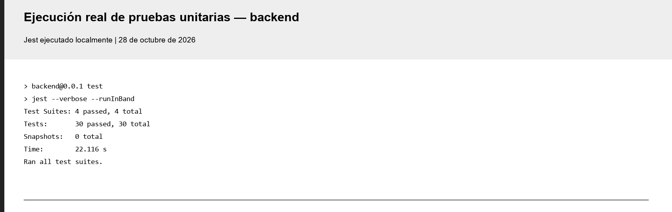
Figura 1. Salida real de Jest: 4 suites y 30 pruebas aprobadas.
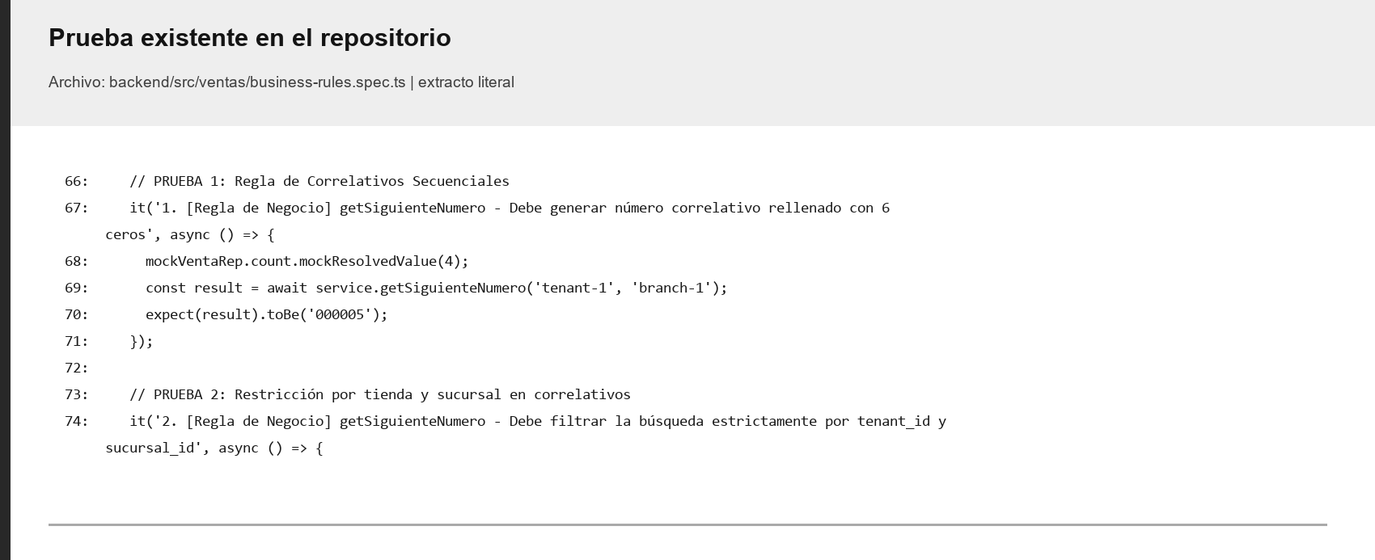
Figura 2. Extracto de prueba unitaria para correlativos de venta.
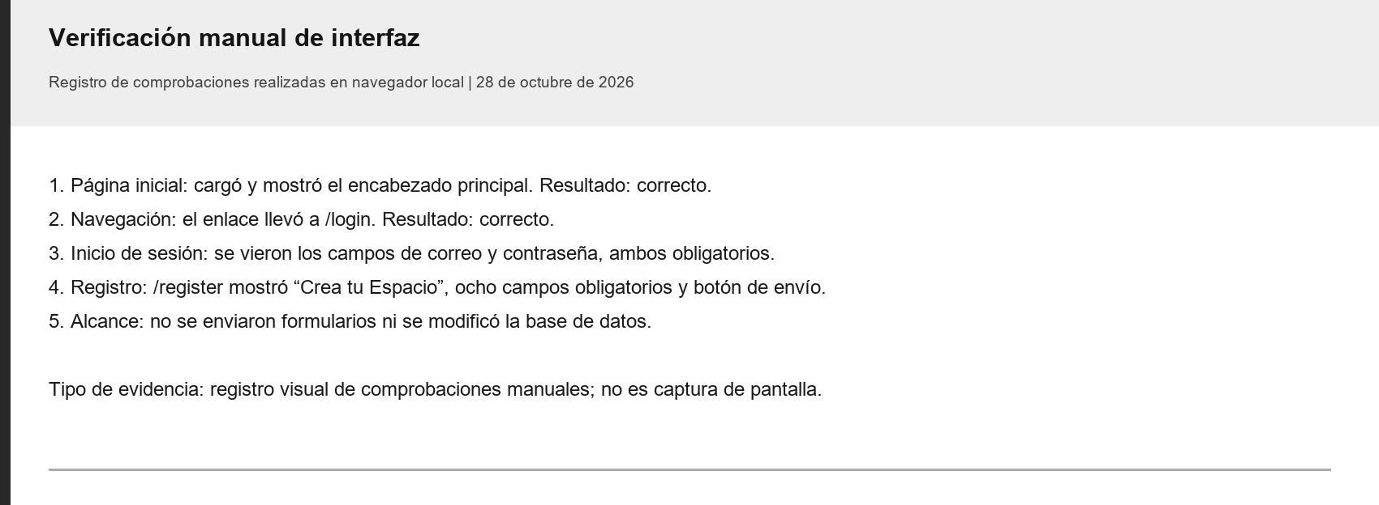
Figura 3. Registro visual de comprobaciones manuales de interfaz.
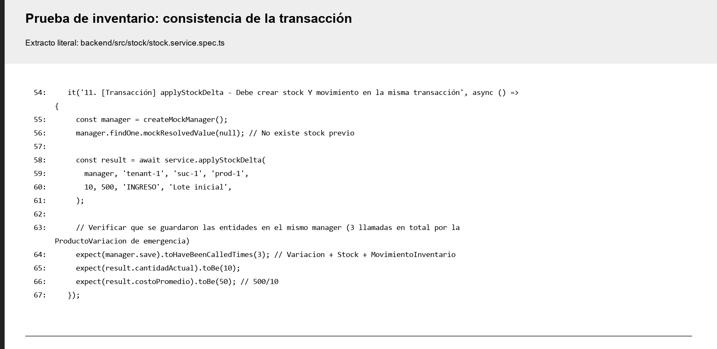
Figura 4. Caso de inventario que verifica stock y movimiento dentro de la misma transacción.
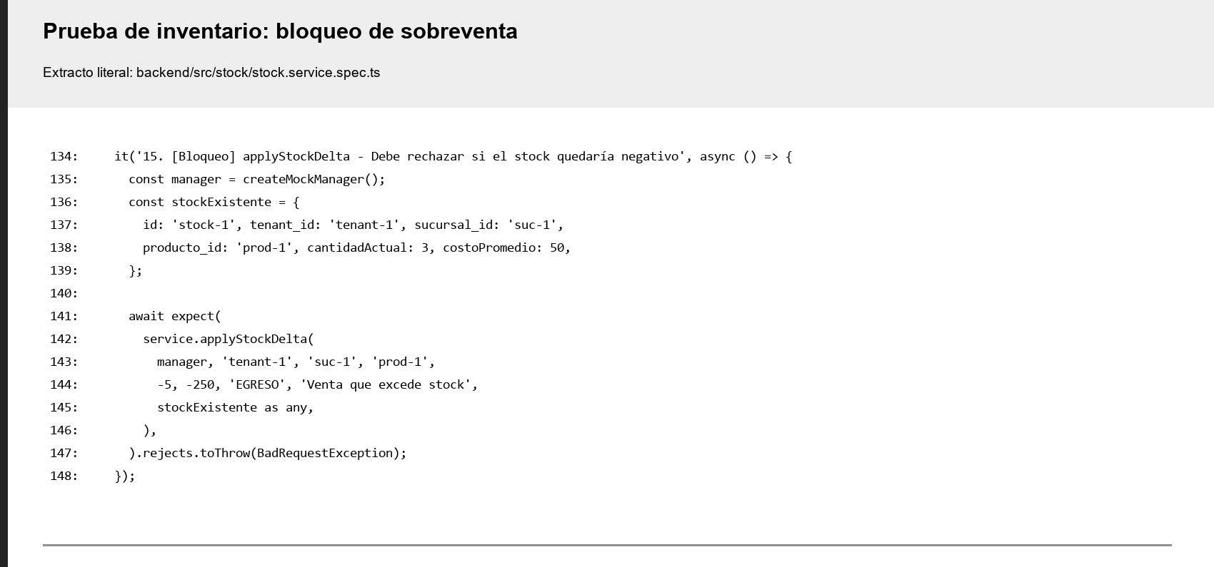
Figura 5. Caso que rechaza una salida que dejaría el inventario negativo.
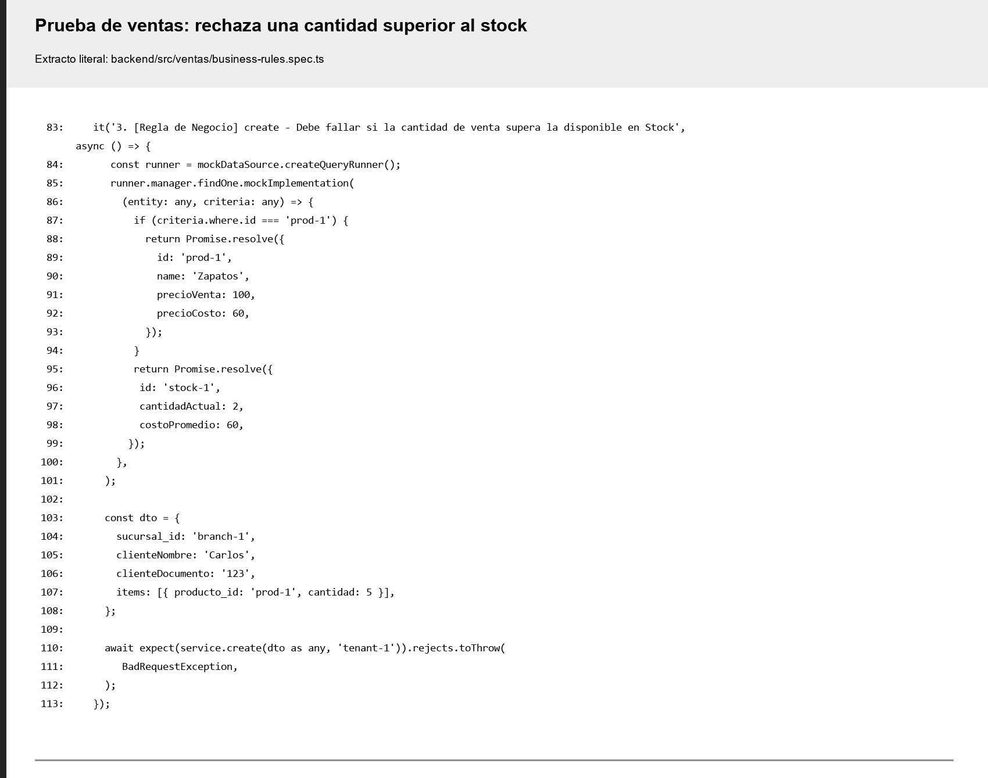
Figura 6. Caso de venta que rechaza una cantidad superior al stock disponible.

